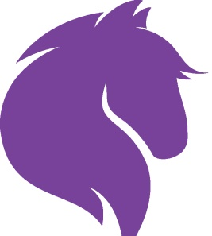

Invitation til

**Plageskue for Fell ponyer**

Der vil i år være mulighed for at udstille Fell plage i forbindelse med Welsh Plageskue Fyn.

Alle registrerede Fell ungdyr uanset køn, født i 2023 og 2024 kan deltage. Der er ikke krav om medlemskab af Dansk Fell Pony Forening.

Plagene vil blive bedømt af Mie Christiansen, Stuttrei Chopin (welsh)

**Plageskuet finder sted lørdag d. 3. maj 2025**

**på Fredemarksgård Rideklub, Fredemarksvej 87, 5320 Agedrup**

De tilmeldte plage inddeles i klasser efter alder og køn. De vil blive bedømt efter 10-tals skalaen og der gives i alt 5 karakterer. Karaktererne gives for henholdsvis type, kropsform, fundament, bevægelse og helhed. Plagene vises efter engelsk model og efter dommerens anvisninger.

De udstillede Fell plage med min. 8 i helhed indstilles til BIR (min. 2 fremmødte dyr) og Res. BIR (min. 5 fremmødte dyr).

Informationsskema (1 stk. pr. plag), udstillerkort og betaling skal være os i hænde **senest d. 16. marts 2025.** Alle skemaer bedes sendt enten som Word- eller pdf-fil; ikke som fotos el. lign.

Vi vil som altid være taknemmelige for ethvert bidrag i form af ærespræmier, sponsorbidrag osv., også gerne, selv om du ikke er udstiller.

Til gengæld tilbyder vi en annonce i kataloget; annoncen skal fremsendes senest 10/4-25

til charlotteajensen@outlook.dk for at nå at komme med.

**Informationsskema(er) og udstillerkort** sendes pr. mail til **charlotteajensen@outlook.dk**

**Tilmeldingsgebyret** bedes indbetalt på **bankkonto** 5389 - 0572312

Tilmeldingen er først gyldig, når indbetalingen er modtaget.

Katalog og tidsplan fremsendes pr. mail ca. en uge før skuets afholdelse.

Skuet afholdes kun såfremt der er min. 20 deltagende plage (inkl. welsh), så vi håber, at I vil støtte op omkring skuet.

Med venlig hilsen

Plageskueudvalget